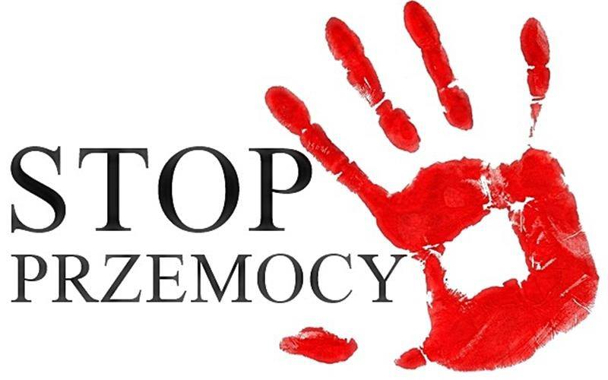

22 lutego – Europejski Dzień Ofiar Przestępstw. To inicjatywa stworzona przez Parlament Europejski w 1988 roku, która ma na celu wspieranie ofiar przestępstw.

Polska przyłączyła się do w/w inicjatywy. Mając na względzie potrzebę stałego monitorowania sytuacji ofiar przestępstw oraz działań na rzecz poprawy ich położenia dzień 22 lutego na mocy ustawy Sejmu RP z dnia 12 lutego 2003 został ustanowiony Dniem Ofiar Przestępstw. Jest on obchodzony w ramach Tygodnia Pomocy Osobom Pokrzywdzonym Przestępstwem, który w tym roku przypada w okresie od 20 do 26 lutego 2023 roku.
Stosowanie i doświadczanie przemocy to niestety zjawiska nadal powszechne we współczesnym świecie. Mogą dotykać osoby bez względu na wiek, pochodzenie czy status społeczny. Spotykamy się z nimi w rodzinie, na ulicy, w szkole, pracy, grupie rówieśniczej itp. Jeśli sądzisz, że Ciebie ten problem nie dotyczy, to bardzo się mylisz. Jeżeli jednak już się z nim zmagasz osobiście, byłeś świadkiem stosowania przemocy, znasz kogoś, kto jej doświadcza ,nie bądź obojętny. Skontaktuj się z nami, przyjdź, zadzwoń, napisz. Na pewno wspólnie będziemy w
stanie temu zaradzić.

OŚRODEK INTERWENCJI KRYZYSOWEJ
ul. Żwirki i Wigury 2, 22-600 Tomaszów Lub., tel. 84 663 42 98
oik.powiat-tomaszowski.com.pl; e-mail: oik.tomaszow@interia.pl

